Форум по совершенствованию профилактической работы
с молодежью и формированию у нее активной гражданской позиции
«АРКТИЧЕСКИЙ ПЛАЦДАРМ»
12 – 13 мая 2023 года

Цель Форума – выработка эффективных механизмов профилактики деструктивного поведения и формирования активной гражданской позиции
у молодежи

Задачи Форума:
обучение по мониторингу противоправного контента для сотрудников координационных центров по вопросам формирования у молодежи активной гражданской позиции, предупреждения межнациональных и межконфессиональных конфликтов, противодействия идеологии терроризма и профилактики экстремизма, ответственных за информационное направление;
- обмен лучшими практиками координационных центров по кибербезопасности в сфере образования;
- формирования духовно-нравственных ценностей и выработки индивидуальной траектории обучающихся;
- создания позитивного и профилактического контента;
- сохранение благоприятной межнациональной атмосферы и межнационального единства в молодежной среде, а также формирования общегражданской идентичности.

Организаторы Форума:
- Министерство науки и высшего образования Российской Федерации
- аппарат Национального антитеррористического комитета
- Федеральное агентство по делам молодежи
- ФГБОУ ВО «Мурманский арктический государственный университет» (МАГУ)

Целевая аудитория:
- представители координационных центров по вопросам формирования
у молодежи активной гражданской позиции, предупреждения межнациональных
и межконфессиональных конфликтов, противодействия идеологии терроризма
и профилактики экстремизма;
- студенты и студенческие СМИ;
- специалисты, ответственные за воспитательную работу в образовательных организациях;
- представители национально-культурных объединений Мурманской области;
- представители региональных СМИ.

Программа
форума по совершенствованию профилактической работы с молодежью
и формированию у нее активной гражданской позиции
«АРКТИЧЕСКИЙ ПЛАЦДАРМ»
12 – 13 мая 2023 года

Время | Мероприятие
12 мая 2023 года
09.30-10.30 | Регистрация участников
10.30-12.00 | Площадка №1  ПЛЕНАРНОЕ ЗАСЕДАНИЕ (ул.К.Егорова, д.15, 2 эт., 208 ауд.)  Модератор:  ШАДРИНА ИРИНА МИХАЙЛОВНА – ректор Мурманского арктического государственного университета  О противодействии террористическим угрозам  КУЛЯГИН ИГОРЬ ВАЛЕРЬЕВИЧ – первый заместитель руководителя аппарата Национального антитеррористического комитета  Вступительное слово  БОРОВСКАЯ МАРИНА АЛЕКСАНДРОВНА - Президент Южного федерального университета  Вступительное слово  АШИРОВ ДЕНИС ВАЛЕРЬЕВИЧ – заместитель руководителя Федерального агентства по делам молодежи  Вступительное слово  ТОЛМАЧЕВ АНДРЕЙ АНАТОЛЬЕВИЧ – директор Департамента информационной политики и комплексной безопасности Минобрнауки России  Вступительное слово  ГОЛОВИНА АННА ГЕРМАНОВНА– Министр внутренней политики Мурманской области | 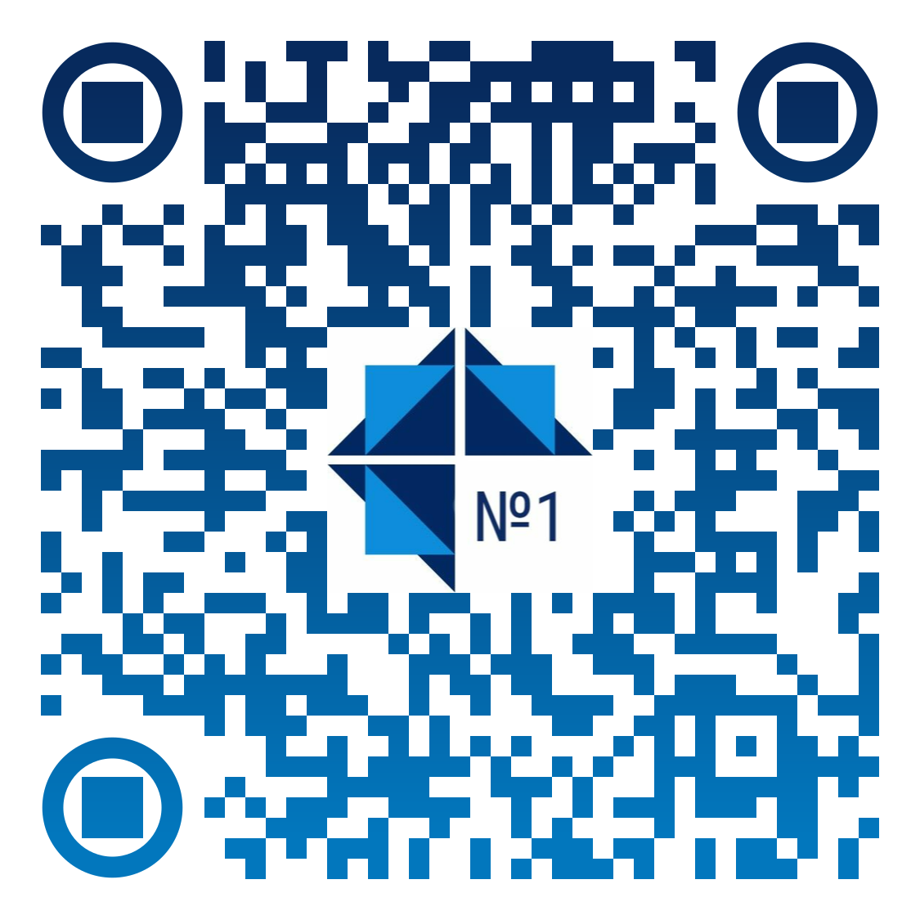Регистрация до 22.00 09.05.2023  Или по ссылке:  https://forms.yandex.ru/u/64527f21eb614614ff04520e/
12.00-  13.00 | Обед

ПРЕДСТАВИТЕЛИ КООРДИНАЦИОННЫХ ЦЕНТРОВ |  | СТУДЕНТЫ ОБРАЗОВАТЕЛЬНЫХ ОРГАНИЗАЦИЙ |  | ПРЕДСТАВИТЕЛИ СТУДЕНЧЕСКИХ СМИ, ПРЕСС-СЛУЖБ ОБРАЗОВАТЕЛЬНЫХ ОРГАНИЗАЦИЙ
13.00-14.30 | Площадка №2  КРУГЛЫЙ СТОЛ  «МОНИТОРИНГ ПРОТИВОПРАВНОГО КОНТЕНТА»  (ул.К.Егорова, д.15, Коворкинг)  Модератор:  КОЗЛОВ КОНСТАНТИН АЛЕКСЕЕВИЧ – руководитель Аналитического центра при Координационном совете Минобрнауки России по вопросам формирования у молодежи активной гражданской позиции, предупреждения межнациональных и межконфессиональных конфликтов, противодействия идеологии терроризма и профилактики экстремизма  Регистрация до 22.00 09.05.2023    https://forms.yandex.ru/u/64528357505690152903918f/ | Площадка №3  ДИСКУССИОННАЯ СЕССИЯ «СТУДЕНЧЕСКАЯ МОЛОДЕЖЬ АРКТИКИ»  (Актовый зал МАГУ,  ул. К.Егорова, д.15, 4 этаж)  Модератор:  ХАЦЕНКО ЕГОР СЕРГЕЕВИЧ – председатель Комитета молодежной политики Мурманской области  ЛЫЧКИНА ЛЮБОВЬ СЕРГЕЕВНА – проректор по молодёжной политике МАГУ  Регистрация до 22.00 09.05.2023    https://forms.yandex.ru/u/6452888173cee715518eca46/ |  | Площадка №4  КРУГЛЫЙ СТОЛ  «МАСТЕРСКАЯ СОВРЕМЕННЫХ МЕДИА»  (ул.К.Егорова, д.15, 2 этаж 208 ауд.)  Модератор:  СОЛДАТОВА СВЕТЛАНА ЮРЬЕВНА – профессиональный журналист, председатель Мурманского регионального отделения «Союза журналистов России»  Регистрация до 22.00 09.05.2023  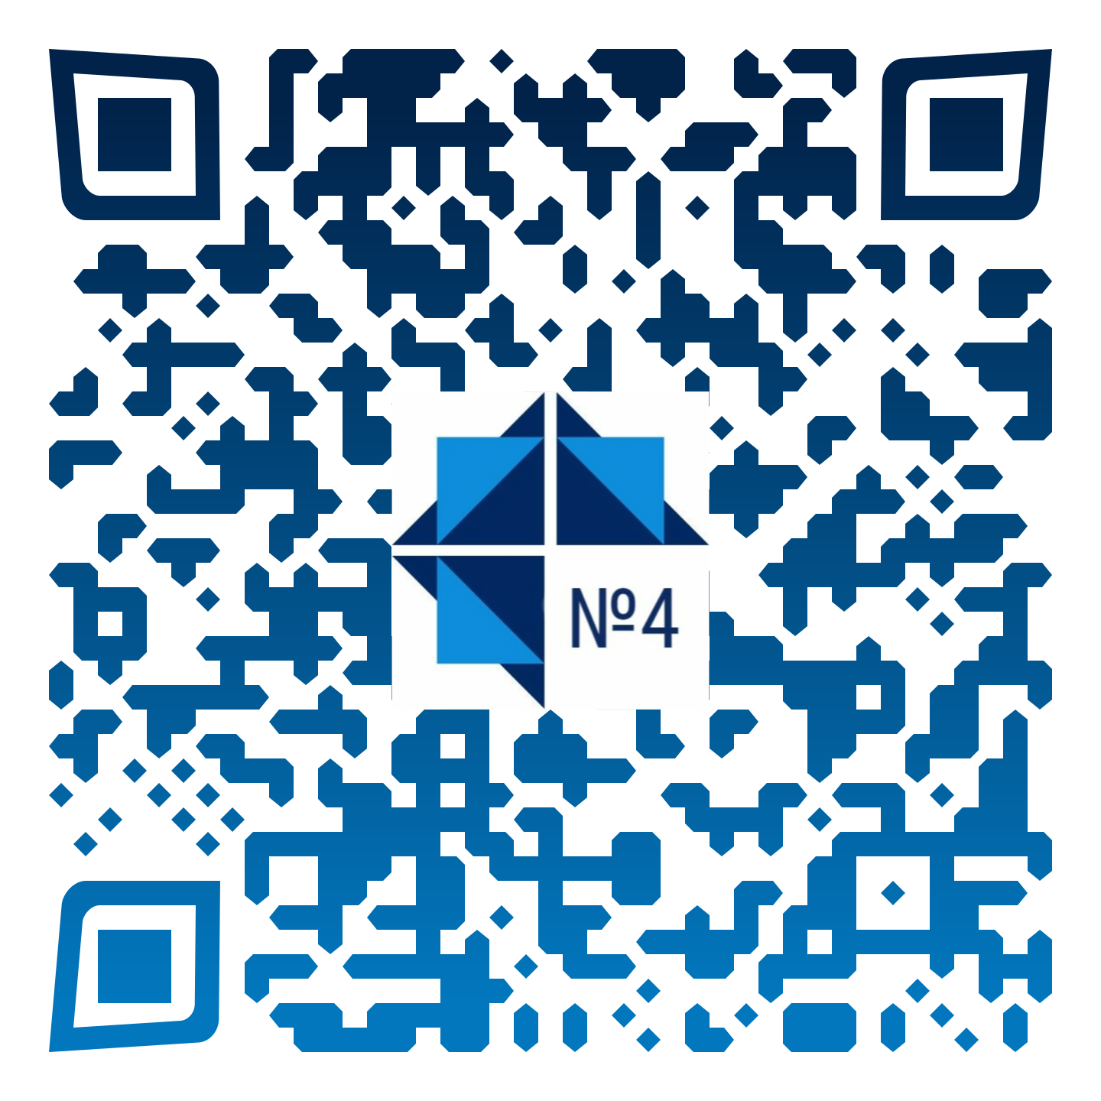  https://forms.yandex.ru/u/64528a2a2530c2155d8ac80b/
13.00-13.30 | Базовый OSINT, инструмент мониторинга социальных сетей и алгоритмы работы с противоправным контентом  САЕНКО АЛЕКСАНДР ВЛАДИМИРОВИЧ – аналитик Национального центра информационного противодействия терроризму и экстремизму в образовательной среде и сети Интернет (НЦПТИ) | 13.00-  13.30 | Духовно-нравственные ценности: диалог с молодёжью  ИБРАГИМОВ ИБРАГИМ ДЖАВПАРОВИЧ – руководитель Центра сохранения и укрепления традиционных российских духовно-нравственных ценностей  ФГБОУ ВО «Пятигорский государственный университет» | 13.00-  13.10 | Доклад  ТОЛМАЧЕВ АНДРЕЙ АНАТОЛЬЕВИЧ – директор Департамента информационной политики и комплексной безопасности Минобрнауки России
13.30-  13.50 | О деятельности органов внутренних дел в сфере противодействия распространения запрещенного контента в сети Интернет  ШИЛОВ АЛЕКСАНДР ВИТАЛЬЕВИЧ – заместитель начальник центра по противодействию экстремизму УМВД России по Мурманской области | 13.30-13.45 | Создание условий для творческой самореализации молодежи на территории города Мурманска, на примере деятельности «Дома молодежи»  МОСТОВОЙ ЛЕОНИД ЛЕОНИДОВИЧ – депутат Совета депутатов города Мурманска, член депутатской группы «Единая Россия», директор МАУ молодежной политики «Дом молодежи» | 13.10-13.20 | Опыт взаимодействия  с региональными СМИ  ДУБОВА ЛЮБОВЬ ВЛАДИМИРОВНА – начальник управления по взаимодействию со СМИ Министерства информационной политики Мурманской области
13.50-  14.10 | О деятельности органов прокуратуры в сфере противодействия распространению в сети Интернет деструктивного контента  МАКСИМОВА ЕЛЕНА ЕВГЕНЬЕВНА – старший помощник прокурора Мурманской области по надзору за исполнением законов о федеральной безопасности, межнациональных отношениях, противодействии экстремизму и терроризму | 13.45-  14.00 | Гранты как дополнительный инструмент вовлечения молодежи в социально значимую деятельность и формирования социально ориентированного мышления. Обзор грантовых конкурсов для студенческой молодежи Арктики  МАЛКОВА ЕЛЕНА ВЯЧЕСЛАВОВНА – директор Фонда грантов губернатора Пермского края, председатель Общественного совета Агентства по делам молодежи Пермского края | 13.20-  13.50 | Создание и продвижение позитивного контента студенческим сообществом  КУЦЕНКО МАКСИМ ВИКТОРОВИЧ – начальник отдела информационной работы НЦПТИ
14.10-14.30 | О практике определения противоправного контента в Мурманской области  ГОРДИНЧУК ЕЛЕНА АНАТОЛЬЕВНА – начальник отдела контроля и надзора в сфере массовых коммуникаций Управления Федеральной службы по надзору в сфере связи, информационных технологий и массовых коммуникаций по Мурманской области | 14.00-  14.15 | О проекте «Подвиг.РФ»  САЕНКО АЛЕКСАНДР ВЛАДИМИРОВИЧ – аналитик НЦПТИ | 13.50-14.10 | Эффективное ведение аккаунтов  в социальных сетях  ГУЩИН ВЛАДИСЛАВ ЭДУАРДОВИЧ – копирайтер Центра управления регионом Мурманской области
14.30-14.40 | О взаимодействии Антитеррористической комиссии по Мурманской области с Координационным центром ФГБОУ ВО «Мурманский арктический государственный университет»  УТОЧКИН СЕРГЕЙ НИКОЛАЕВИЧ – руководитель аппарата АТК по Мурманской области | 14.15-14.45 | Создание и продвижении профилактического контента  КУЦЕНКО МАКСИМ ВИКТОРОВИЧ – начальник отдела информационной работы НЦПТИ | 14.10-14.30 | Создание видеоконтента на примере проекта «Цифровая азбука»  ЛЯШ ОЛЕГ ИВАНОВИЧ – заведующий кафедрой математики, физики и информационных технологий МАГУ  КОМЛЕВ ИЛЬЯ ВЛАДИМИРОВИЧ – журналист Мурманского филиала ООО «Северо-западное вещание» Телекомпания ТВ21
14.40-15.00 | Кофе-брейк | 14.45-  15.00 | Аккаунт специалиста по работе молодежью в социальной сети, как источник позитивного контента  ЛЫЧКИНА ЛЮБОВЬ СЕРГЕЕВНА – проректор  по молодёжной политике МАГУ | 14.30-14.50 | Мастер-класс по заполнению заявки на грантовые конкурсы «Базовые шаги заполнения заявки на грант»  ВДОВИНА ДАРЬЯ МИХАЙЛОВНА – заместитель директора Фонда грантов губернатора Пермского края, заместитель директора АНО «Центр социально-гуманитарных технологий, молодежных проектов и программ «Молодежный эксперт»
15.00-15.30 | Акция «Ритмы Севера» (Актовый зал, ул.К.Егорова, д.15)
15.30-  19.30 | Площадка №2  ПРАКТИЧЕСКИЙ СЕМИНАР  «ЛУЧШИЕ ПРАКТИКИ КООРДИНАЦИОННЫХ ЦЕНТРОВ» (Коворкинг, ул.К.Егорова, д.15)  Модератор:  ЧУРИЛОВ СЕРГЕЙ АНАТОЛЬЕВИЧ – руководитель НЦПТИ  Ссылка на ВКС  (только для зарегистрированных участников) | 15.30-17.00 | Молодежь в цифровом мире: как остаться человеком  ЕГОРЧЕНКОВ ДМИТРИЙ АЛЕКСАНДРОВИЧ – директор Института стратегических исследований и прогнозов ФГАОУ ВО «Российский университет дружбы народов»
 |  | ИНОСТРАННЫЕ СТУДЕНТЫ ОБРАЗОВАТЕЛЬНЫХ ОРГАНИЗАЦИЙ,  ОТВЕТСТВЕННЫЕ ЗА РАБОТУ  С ИНОСТРАННЫМИ СТУДЕНТАМИ |  | ОТВЕТСТВЕННЫЕ  ЗА ВОСПИТАТЕЛЬНУЮ РАБОТУ ОБРАЗОВАТЕЛЬНЫХ ОРГАНИЗАЦИЙ
15.30-16.00 | Воронка вовлечения молодежи  в информационно-просветительские мероприятия  КУЦЕНКО МАКСИМ ВИКТОРОВИЧ – начальник отдела информационной работы НЦПТИ | Площадка №5  КРУГЛЫЙ СТОЛ «СОЦИАЛЬНО-КУЛЬТУРНАЯ АДАПТАЦИЯ ИНОСТРАННЫХ ГРАЖДАН»  (ул.К.Егорова, д.16, 2 этаж, ауд. 206)  Регистрация до 22.00 09.05.2023  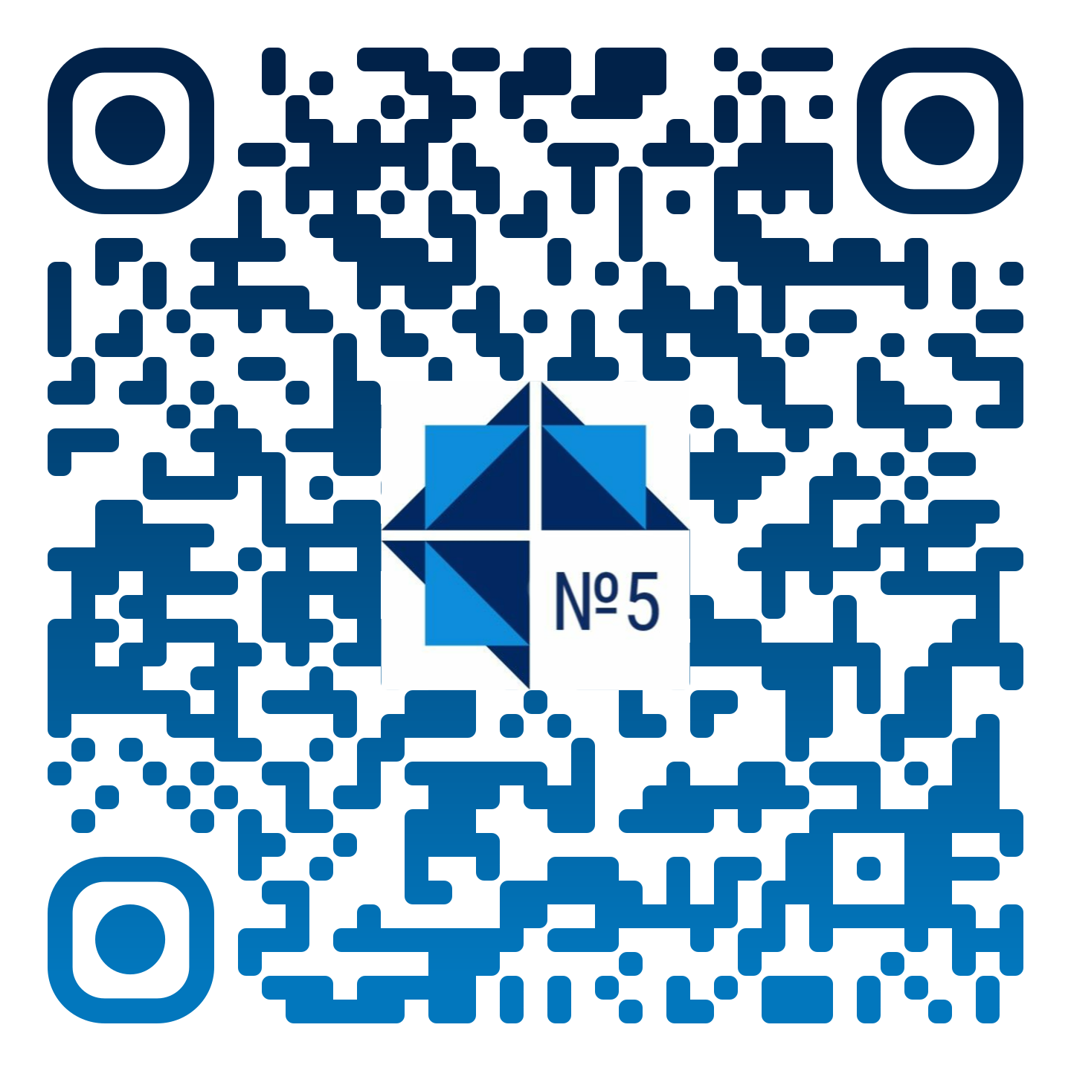  https://forms.yandex.ru/u/64528e2cc417f3158e51c23c/ |  | Площадка №6  КРУГЛЫЙ СТОЛ «СОХРАНЕНИЕ И УКРЕПЛЕНИЕ РОССИЙСКИХ ТРАДИЦИОННЫХ ДУХОВНО-НРАВСТВЕННЫХ ЦЕННОСТЕЙ  (ул.К.Егорова, д.15, 2 этаж, ауд.208)  Регистрация до 22.00 09.05.2023  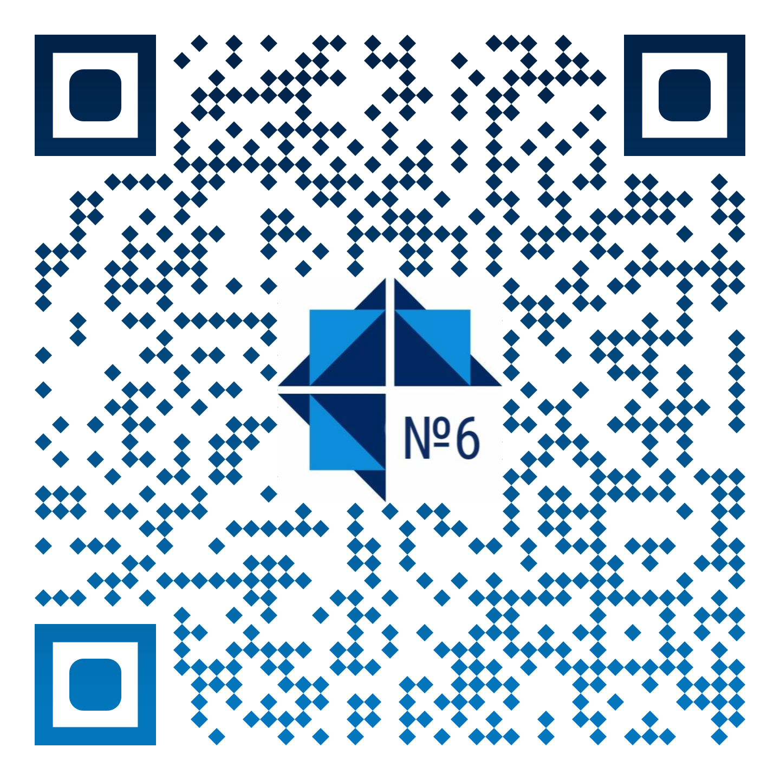  https://forms.yandex.ru/u/64528ff6c417f3151d51c23c/
16.00-16.15 | О работе киберволонтеров МАГУ  КУЗЬМИН АЛЕКСЕЙ ПЕТРОВИЧ – руководитель студенческого общества «Арктический киберпатруль», доцент кафедры юриспруденции МАГУ | 15.30-17.30 | ДОЛЖИКОВА АНЖЕЛА ВИКТОРОВНА – директор Института русского языка ФГАОУ ВО «Российский университет дружбы народов»  (в режиме ВКС)  ОМАРОВ МАГОМЕД АЛИЕВИЧ – руководитель Центра социально-политических исследований и информационных технологий ФГБОУ ВО «Российский государственный гуманитарный университет»  АЛИМОВА МАРИЯ ВЛАДИМИРОВНА – региональный Центр содействия социальной и культурной адаптации  и межкультурной коммуникации ФГАОУ ВО «Российский университет дружбы народов»  ЗАХАРОВА ЯНА СЕРГЕЕВНА – руководитель проекта «Приключения иностранцев в России» | 15.30-18.30 | Традиционные ценности в рамках реализации Стратегии развития воспитания в Российской Федерации на период до 2025 года  ИБРАГИМОВ ИБРАГИМ ДЖАВПАРОВИЧ – руководитель Центра сохранения и укрепления традиционных российских духовно-нравственных ценностей  ФГБОУ ВО «Пятигорский государственный университет»  Мастерская «Визуальные истории для передачи духовно-нравственных ценностей»  ПРИКАЗЧИКОВА ЮЛИЯ ВЛАДИМИРОВНА – фасилитатор, модератор стратегических коммуникаций, руководитель проекта «Профизвестность.рф»
16.15-16.30 | О комплексном мониторинговом исследовании студентов с целью выявления лиц, вовлекаемых или предрасположенных к участию в экстремистской и террористической деятельности  АЙДАРБЕКОВ АЙРАТ МИНЕТДИНОВИЧ – руководитель Координационного центра ФГБОУ ВО «Уфимский университет науки и технологий»
16.30-16.45 | Психогигиена работы в сети Интернет  МЕЛЬНИКОВ АНДРЕЙ ВЛАДИМИРОВИЧ – директор Координационного центра ФГАОУ ВО «Казанский (Приволжский) федеральный университет»
16.45-17.00 | Школа цифровой грамотности Координационного центра ФГБОУ ВО «Санкт-Петербургский государственный университет промышленных технологий и дизайна»  САЛОВ ДМИТРИЙ КОНСТАНТИНОВИЧ – руководитель информационного сопровождения Координационного центра ФГБОУ ВО «Санкт-Петербургский государственный университет промышленных технологий и дизайна»
17.00-17.15 | Позитивный контент: успешный опыт Саратовской государственной юридической академий  ВОЗИК НИКИТА РОМАНОВИЧ – аналитик Координационного центра ФГБОУ ВО «Саратовская государственная юридическая академия»
17.15-17.30 | Модель киберинкультурации студентов  для организации целенаправленного противодействия кибертерроризму в условиях информационной войны  ЮДИНА АННА МИХАЙЛОВНА – руководитель учебно-методического направления Координационного центра  ФГБОУ ВО «Владимирский государственный университет имени Александра Григорьевича и Николая Григорьевича Столетовых»
17.30-17.50 | Кофе-брейк
17.50-18.15 | Психологическая подготовка киберволонтеров. Тренинг развития критического мышления  у киберволонтеров  ХРАПЕНКО ИННА БОРИСОВНА – ведущий аналитик Координационного центра МАГУ  ДОРОНДА АЛЕНА ЭДУАРДОВНА – практический психолог, учитель  ЧОУ ДО «Мурманская языковая школа»
18.15-19.15 | Проектирование эффективного тематического наполнения общеразвивающей программы «Школа цифровой грамотности»  ЩЕБЛАНОВА ВЕРОНИКА ВЯЧЕСЛАВОВНА – заместитель руководителя Координационного центра ФГБОУ ВО «Саратовская государственная юридическая академия»  ПАНКРАТОВА МАЙЯ ЕВГЕНЬЕВНА – руководитель Координационного центра МАГУ  ПРИКАЗЧИКОВА ЮЛИЯ ВЛАДИМИРОВНА – фасилитатор, модератор стратегических коммуникаций, руководитель проекта «Профизвестность.рф»
19.15-19.30 | Презентация продукта – телеграм-бота  ПАНКРАТОВА МАЙЯ ЕВГЕНЬЕВНА – руководитель Координационного центра МАГУ
12.00-16.00 | Выставка-ярмарка мастеров декоративно-прикладного творчества (ул.К.Егорова, д.15, 2 этаж)
13 мая 2023 года
10.00-11.00 | Экскурсия на Атомный ледокол «Ленин» (для гостей из других регионов)
11.00-  12.30 | Обед / обзорная экскурсия
Площадка №2  ПРЕДСТАВИТЕЛИ КООРДИНАЦИОННЫХ ЦЕНТРОВ  МГОУНБ (ул.Софьи Перовской, д.21А, подиум холл, 4 этаж) |  | ПРЕДСТАВИТЕЛИ НАЦИОНАЛЬНО-КУЛЬТУРНЫХ ОБЪЕДИНЕНИЙ  Площадка №7  ДИСКУССИОННАЯ ПЛОЩАДКА «ОТКРЫТЫЙ ДИАЛОГ» НА ТЕМУ «НАШ ОБЩИЙ ДОМ – РОССИЯ»  МГОУНБ (ул.Софьи Перовской, д.21А, Конференц-зал, 3 этаж)  Регистрация до 22.00 09.05.2023  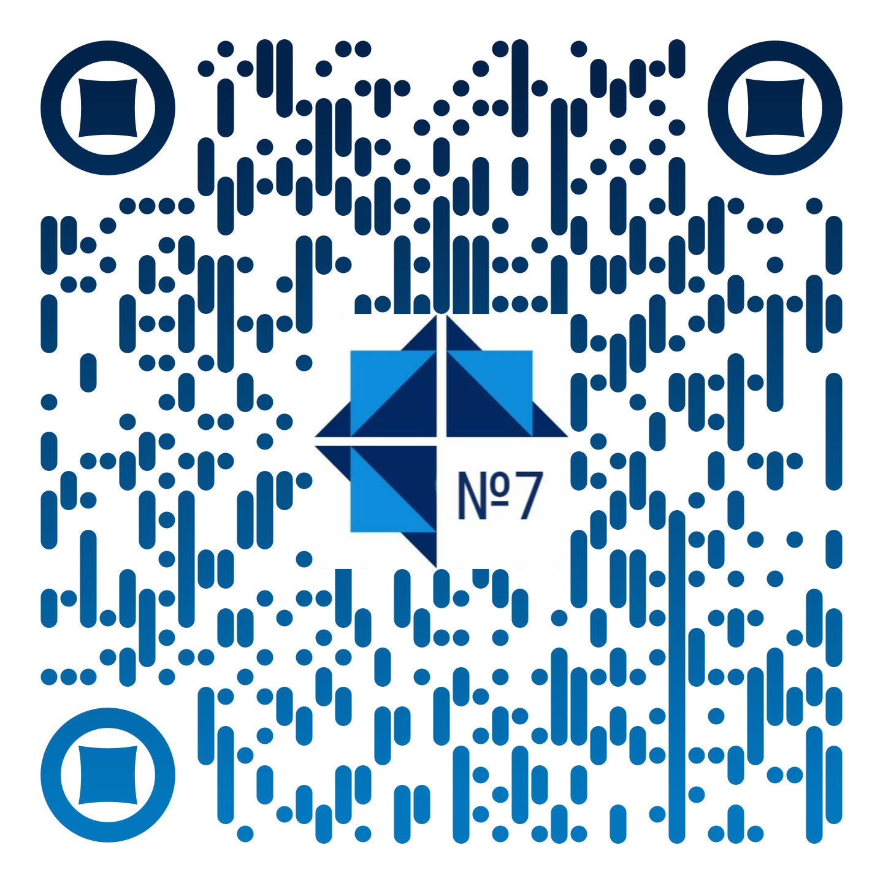  Или по ссылке:  https://forms.yandex.ru/u/6452931569387215c7ea011f/ |  | РЕГИОНАЛЬНЫЕ СМИ  Площадка №8  МГОУНБ (ул.Софьи Перовской, д.21А, Квартник, 4 этаж)  Модератор:  СОЛДАТОВА СВЕТЛАНА ЮРЬЕВНА – профессиональный журналист, председатель Мурманского регионального отделения «Союза журналистов России»  Регистрация до 22.00 09.05.2023  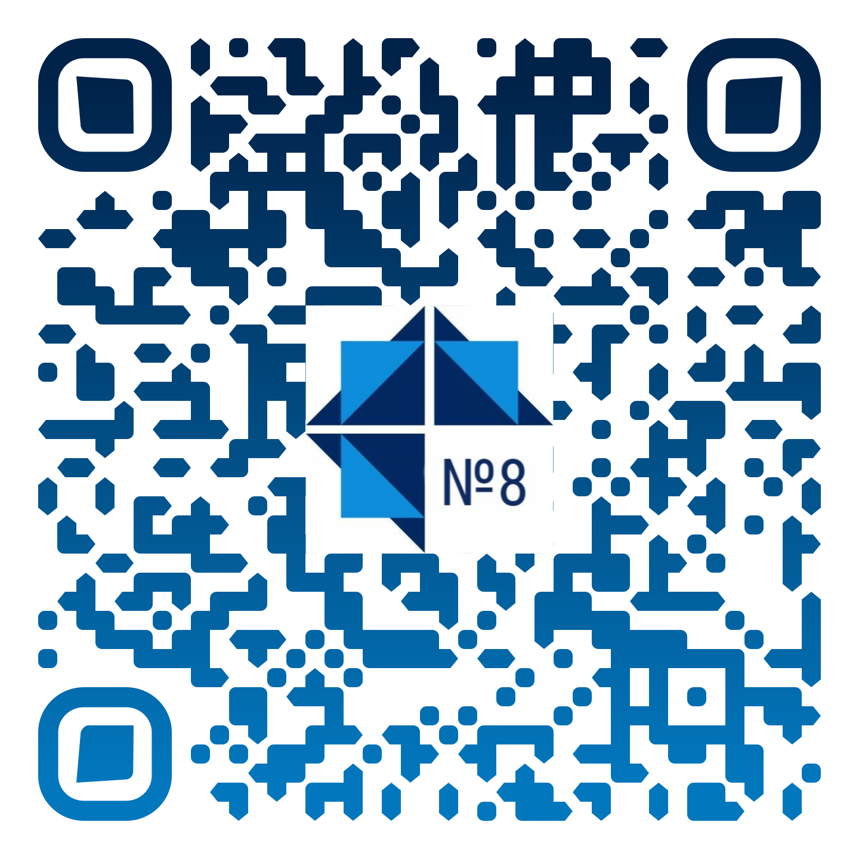  Или по ссылке:  https://forms.yandex.ru/u/645294c884227c15f4dfe6a0/
12.00-14.30 | Организация и проведение мониторингов, подготовка аналитических отчетов с использованием Системы автоматизации механизмов мониторинга и анализа использования социальных сетей для деструктивного воздействия на молодежь в сети Интернет  БОРИСОВ ЕВГЕНИЙ АРКАДЬЕВИЧ – директор Центра анализа профилактики информационных угроз в молодежной среде ФГБОУ ВО «МИРЭА – Российский технологический университет» | 12.30-15.30 | ОМАРОВ МАГОМЕД АЛИЕВИЧ – руководитель Центра социально-политических исследований и информационных технологий ФГБОУ ВО «Российский государственный гуманитарный университет»  ИБРАГИМОВ ИБРАГИМ ДЖАВПАРОВИЧ – руководитель Центра сохранения и укрепления традиционных российских духовно-нравственных ценностей  ФГБОУ ВО «Пятигорский государственный университет»  МИКАЕЛЯН АЙКАЗ МАИСОВИЧ – советник руководителя ФАДН России  Традиционные ценности в современном обществе  (на примере работы «Дома Дружбы»)  ЛЮТКЕВИЧ ОЛЬГА ВАЛЕНТИНОВНА – начальник отдела реализации межнационального сотрудничества ГБОУ «Мурманский областной центр коренных малочисленных народов севера и межнационального сотрудничества»  Развитие межкультурной коммуникации  БИККИНЯЕВА КАМИЛЛА РАШИДОВНА – сопредседатель Татарского культурного общества «Якташ»  Проектная деятельность в развитии и укреплении межнациональных отношений  ГУСЕВА ВИКТОРИЯ ЕВГЕНЬЕВНА – председатель Общественной организация содействия правовому просвещению и сохранению культурного наследия саамов Мурманской области  Доклад и мастер-класс «Традиционный костюм как символ сохранения духовно-нравственных ценностей»  ТИТАРЕНКО ЕЛЕНА ВЯЧЕСЛАВОВНА – директор МАУК «Дом культуры Ленинского округа города Мурманска», учредителю Русского национального культурного центра «Рябиновый край» | 12.30-14.30 | Освещение борьбы с терроризмом  и экстремизмом в СМИ  САЕНКО АЛЕКСАНДР ВЛАДИМИРОВИЧ – аналитик НЦПТИ  Создание профилактического контента  КУЦЕНКО МАКСИМ ВИКТОРОВИЧ – начальник отдела информационной работы НЦПТИ
14.30-  15.30 | Совещание с представителями Координационных центров  ТОЛМАЧЕВ АНДРЕЙ АНАТОЛЬЕВИЧ  – директор Департамента информационной политики и комплексной безопасности Минобрнауки России
15.30-16.00 | Кофе-брейк
16.00-17.30 | О практическом участии координационных центров в осуществлении текущего мониторинга и экспертизы нежелательного иностранного влияния в сфере науки и высшего образования в регионах Российской Федерации  ЦАРЬКОВ ИЛЬЯ ИГОРЕВИЧ –заведующий сектором анализа и мониторинга Центра противодействия гибридным угрозам в сфере науки и образования ФГБОУ ВО «Российский государственный социальный университет»

ВАЖНО!
ДОПУСК К ВКС ОСУЩЕСТВЛЯЕТСЯ ТОЛЬКО ДЛЯ ЗАРЕГИСТРИРОВАННЫХ УЧАСТНИКОВ, ПОЭТОМУ ПРОСИМ ЗАХОДИТЬ ПОД СВОИМИ ФАМИЛИЕЙ И ИМЕНЕМ

РЕГИСТРАЦИЯ осуществляется до 20:00 9 мая 2023 г.

